选取部分效果较好的拟合模型，用测试数据集验证。

1、lognorm + double norm + lognorm

下图根据训练集分布，拟合三种数据的概率密度分布模型。依次对应轮胎温度、轮胎压力、轮毂温度。

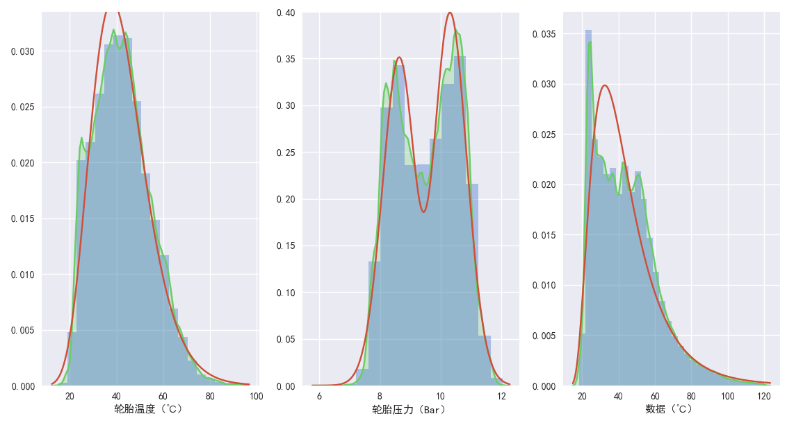

运用以上拟合所得的lognorm、double normal、lognorm模型参数，基于测试数据集验证拟合效果如下：

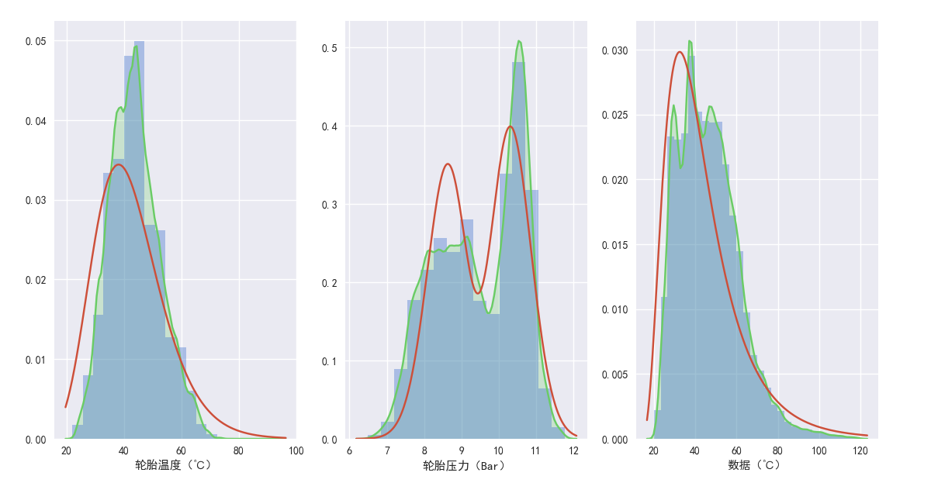

由于这里轮胎温度只采用了一种自定义的双峰拟合模型，故下文分别只对轮胎温度、轮毂温度验证数据集采用多种方法，对比拟合效果。

2、基于多种拟合模型的轮胎温度测试数据拟合效果对比

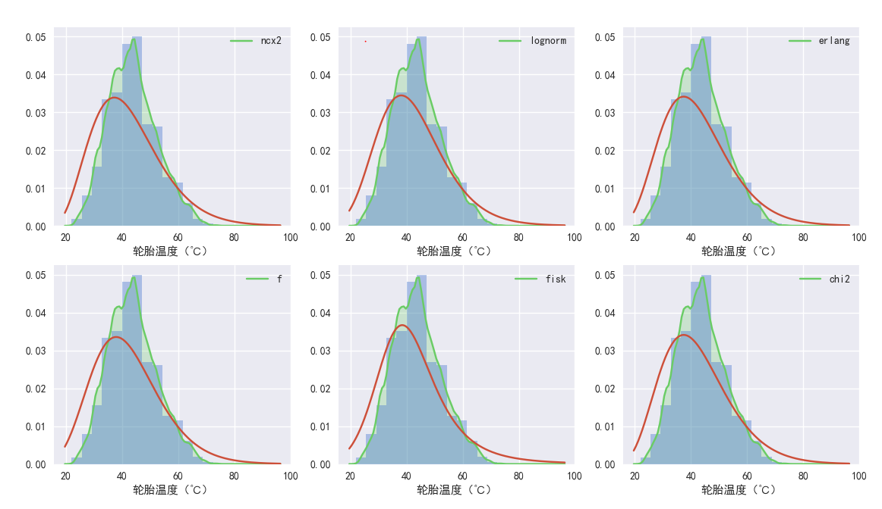 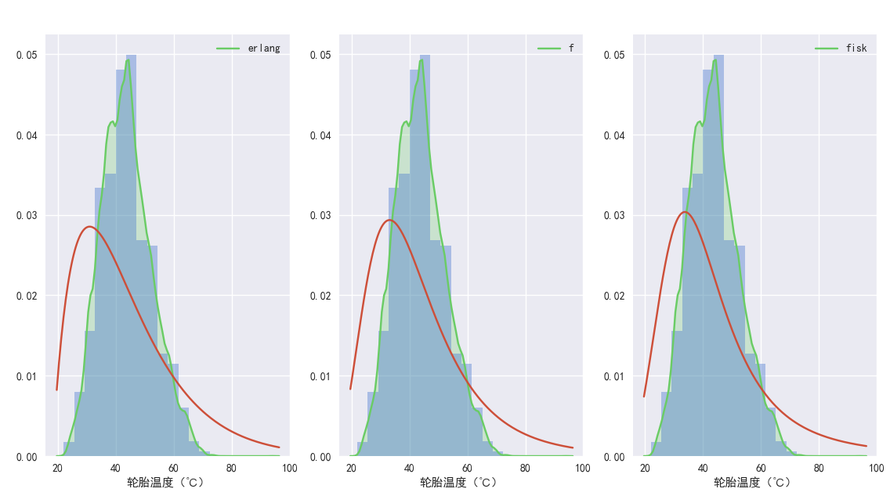 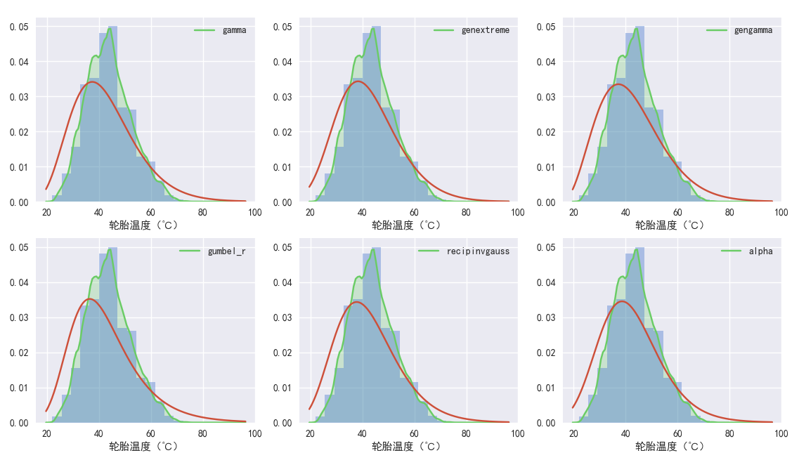 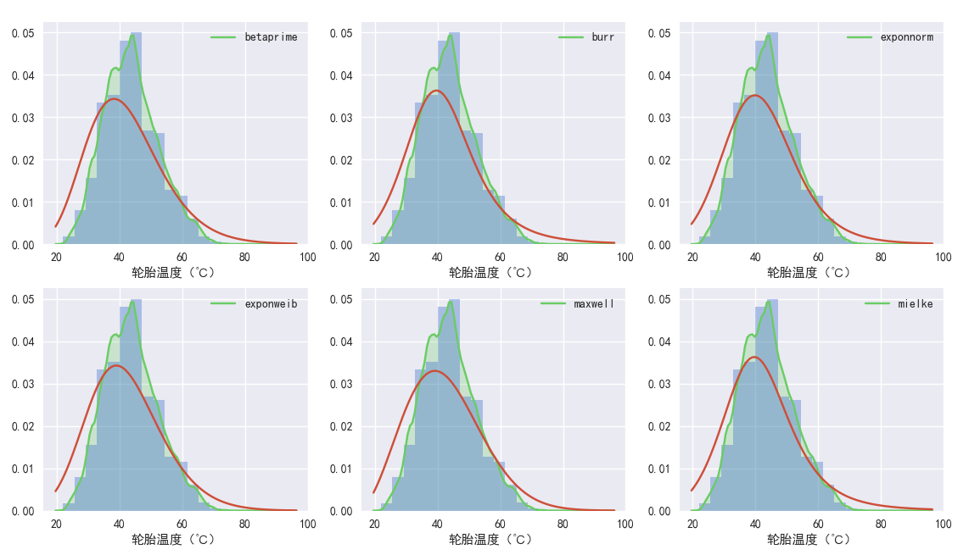 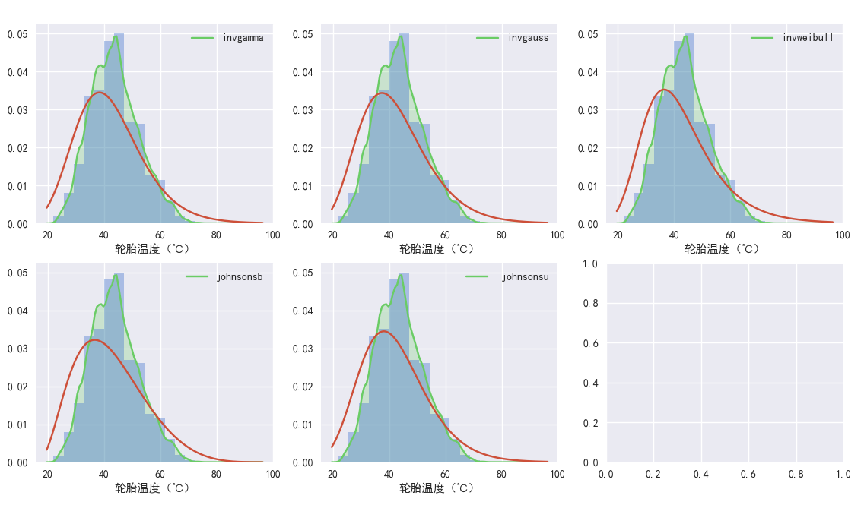

3、基于多种拟合模型的轮毂温度测试数据拟合效果对比

